**ПРОФИЛАКТИКА АСКАРИДОЗА**

**Аскаридоз - паразитарное заболевание**, возбудителем которого является аскарида человеческая. Данное заболевание характеризуется миграцией личинок паразитов по человеческому организму, с последующей локализацией половозрелых особей в области кишечника.

Аскарида представляет собой круглого червя, жизненный цикл которого в своём развитии проходит несколько стадий. Как правило, заражение происходит во время проглатывания созревших яиц аскарид. Уже в кишечнике из них появляются личинки, способные проникать в кровяное русло сквозь оболочку кишечника. Аскариды способны существовать и развиваться в кишечнике на протяжении года. Одна самка откладывает за день более 200 тысяч яиц, которые попадают в почву вместе с калом, и весь процесс заражения повторяется снова.

**Причины**

Попадая в почву вместе с калом, яйца аскарид сохраняют свою жизнедеятельность многие годы. Как правило, заболевание чаще встречается у детей, которые имеют привычку брать грязные пальцы в рот, играя в песочнице и парковой зоне. Яйца паразитов также могут находиться на фруктах, овощах, зелени и в траве, поэтому перед употребление растительной пищи её следует хорошо промыть и обдать кипятком.

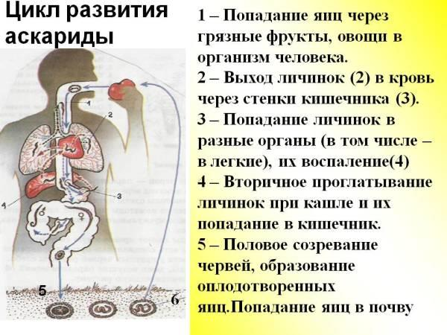

**Симптомы**

Существует две стадии заболевания аскаридозом: ранняя (миграционная) и поздняя (кишечная). Признаки аскаридоза зависят от текущей фазы болезни. В ранней стадии заболевание практически никак не проявляет себя. Клинические симптомы выражены слабо. Больные могут жаловаться на: сухой кашель с незначительной мокротой; влажные хрипы; незначительное недомогание; высыпания на коже, напоминающие крапивницу. В поздней стадии симптомы аскаридоза более выражены. Больные ощущают повышенную утомляемость, отсутствие аппетита, тошноту, рвоту, боли в животе, потерю веса. Также у них часто наблюдаются поносы, запоры и другие нарушения стула. Несвоевременное лечение аскаридоза у детей и взрослых приводит к развитию серьезных осложнений: непроходимости кишечника, сильнейшим болям, которые не снимаются даже наркотическими средствами, частым позывам к рвоте, механической закупорке желчного протока, абсцессам печени, гнойному плевриту.

**Профилактика**

Главная цель профилактических мероприятий заключается в том, чтобы предотвратить повторное заражение аскаридозом.

1.Больные, которые уже прошли курс терапии, должны регулярно сдавать анализы.

2.Крайне важно соблюдать личную гигиену.

3.Члены семьи пациента должны пройти профилактический курс лечения.

4.Все продукты, которые употребляются в пищу без предварительной термической обработки, должны тщательно мыться.

5.Люди, которые проживают в загородных домах или имеют дачные участки, должны проводить санитарную защиту почвы.

6.Следует вести борьбу с насекомыми, которые являются разносчиками яиц аскарид.

7.После проведения земляных работ необходимо тщательно мыть руки, используя для этих целей специальные обеззараживающие средства.

8. С ранних лет нужно приучать ребёнка соблюдать правила личной гигиены;

9.Запрещается употребление сырой воды, ягод, овощей, фруктов и зелени, сорванных с грядки.

филиал ФБУЗ «ЦГ и Э в РО» в г. Таганроге